第5６回水道実務指導者研究集会 開催案内
主 催：全 国 簡 易 水 道 協 議 会
後 援：国土交通省・環境省 (申請中)

■テ ― マ 「これからの水道事業に求められること」

■目 的 水道行政並びに水道事業体において指導的立場にある担当者を主な対象として毎年開催し、中小規模水道事業の充実発展に資する。

■日 時 令和8年2月１８日（水）・１９日（木）／２日間

■会 場 東京都千代田区永田町1-11-35全国町村会館(本館)２階
「多目的ホール」TEL 03－3581－0471(代表) 定員１8０名

■対 象 水道行政並びに水道事業において指導的立場にある実務担当者等
①都道府県及び市町村等の水道担当者 ／ ②賛助会員、その他

■参 加 費 上記 ①１６,５００円 ／ ②１９,８００円 （消費税込み）
※お支払いは振込のみとなります。令和8年2月1０日（火）までに、申し込み後の自動返信メールに記載の口座宛にご送金ください。請求書は送付いたしませんので、必要の方はご連絡ください。なお、振込手数料は申込者の負担となります。
※参加費にはお弁当・飲物を含みます。お弁当・飲物が不要の場合でも参加費は変わりません。 またお弁当のお持ち込みはできません。

■申 込 先 全国簡易水道協議会ホームページ 講習会参加申込フォーム
http://www.kansuikyo.com/
問 合 先 TEL 03-3581-3751

■締 切 令和8年2月４日（水） ※定員（１8０名）に達し次第、締め切らせて頂きます。

■そ の 他 (1)お申込み後、欠席となる場合は必ず締切日までに御連絡下さい。
(2)受講修了者には「修了証書」を発行いたします。
(3)本講座の修了者には「水道施設管理技士制度」資格取得の際、１ポイント換算されます。

■開催内容及び日程
[１日目 2月１８日（水）] 受付開始は10：00～
時 間 | 講演内容 | 講 師
10:55～11:00 | 開会挨拶 | 全国簡易水道協議会  事務局長 小平 鉄雄
11:00～12:00  （60分間） | 【基調講演】  水道行政の動向 | 国土交通省水管理・国土保全局  水道事業課長 筒井 誠二
12:00～13:00 | 昼 食
13:00～14:20  （80分間） | 小規模水道の持続可能性への取り組み | 全国簡易水道協議会  経営アドバイザー 遠藤 誠作
14:20～14:30 | 休 憩
14:30～15:10  （40分間） | 図面作成アプリ、ＡＩなどを活用した神戸市水道局給水部門のＤＸ | 神戸市水道局 給水課  係長 谷口 英雄
15:10～15:50  （40分間） | 能登半島地震災害からの復旧について | 珠洲市役所 環境建設課  上下水道強靭化推進室 次長 松川 奈緒美

[２日目 2月１９日（木）]
時 間 | 講演内容 | 講 師
9:30～10:50  （80分間） | 水道事業体でできる防災・減災への取組み | 千葉大学大学院工学研究院  教授 丸山 喜久
10:50～11:00 | 休 憩
11:00～11:40  （40分間） | 神奈川県内5事業者による「水道システム再構築」について | 神奈川県企業庁 水道部計画課  計画グループ 康井 義嗣
11:40～12:40 | 昼 食
12:40～13:20  （40分間） | 赤水被害と今後の対策について | 亀山市上下水道部 上水道課  課長 高沢 直
13:20～13:30 | 休 憩
13:30～14:50  （80分間） | 水質リスク管理におけるデータ・ＡＩ活用 | 金沢大学 理工研究域 地球社会基盤学系 准教授 原 宏江
14:50～14:55 | 閉会挨拶
※内容・講師等は変更となる場合があります。予めご了承下さい。

■講習会運営につきましては、㈱水道産業新聞社にご協力いただいております。

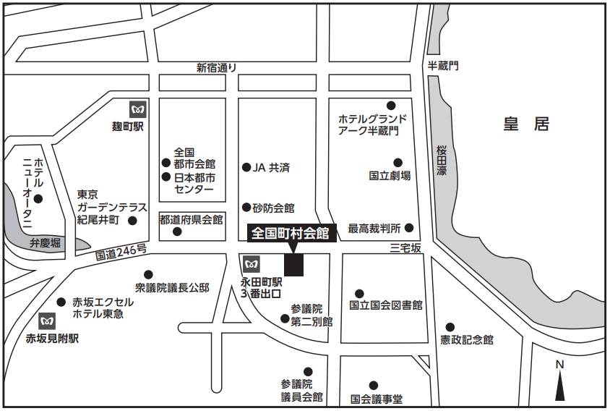

アクセス
■地下鉄でお越しの場合
・有楽町線・半蔵門線・南北線
「永田町駅」 ３番出口徒歩１分
・丸の内線・銀座線
「赤坂見附駅」 徒歩８分

■タクシーでお越しの場合
・東京駅から約２０分

※受講に当たっては、体調のすぐれない方、発熱のある方はご遠慮ください。

